“AI+应用场景”案例简介

案例一：[案例名称]

一、企业简介
说明：简要介绍企业基本情况，包括企业主体类型、核心业务领域、行业地位、发展规模及核心优势。

二、业务诉求
说明：结合企业核心业务，精准定位生产运营、管理提升、服务优化中的具体诉求和痛点。

三、案例概述
（一）建设内容
说明：全面阐述该“AI+应用场景”的核心建设内容、实施路径，明确场景应用的领域、范围及实现的核心功能，解决方案框架（需配方案架构图）、以及1-2张实景图。

（二）算力、数据使用情况
说明：记录当前应用算力型号、规模、算力部署形态（自建、云算力等）及实际使用现状、困难；同时说明是否已形成高质量数据集、数据集规模及应用情况，是否愿意接入可信数据空间等。

（三）模型/算法使用情况
说明：本案例实际应用模型（算法）情况。

四、建设成效

（一）整体建设成效
说明：结合企业业务诉求及案例建设目标，客观、量化呈现AI应用场景落地后的实际成效可结合具体数据说明成效，体现AI技术对企业发展的赋能价值。

（二）形成产品情况
说明：基于该项目，是否形成了创新的软件、硬件、智能体、服务相关产品，并针对产品予以简述。

五、主要服务商
xxxxxx
附：示例

案例一：AI+特种线缆工业质检应用场景案例

一、企业简介
企业坐落于济南xx产业园区内，是专注特种电缆及配套产品研发、生产的专业制造主体，业务涵盖电线电缆制造、光缆及石油钻采设备生产等领域，核心深耕油气勘探类承荷探测电缆细分赛道，在特种线缆研发制造、工艺生产方面具备专业积淀与产能规模，是区域民营制造重点企业。

二、业务诉求
企业在探测电缆生产过程中，易出现断丝、单丝翻转、蛇形波浪弯、线缆扭曲等质量缺陷，产品质量问题易引发售后召回、经济赔偿及品牌声誉受损风险。传统质检完全依靠人工肉眼排查，因线缆外径偏小，人工实时检测易出现漏检，抽样筛查存在随机性、判定不全面等问题；同时还存在质检人员培养周期长、用工成本高、评判标准不统一、检测准确率偏低等突出痛点，亟需引入人工智能机器视觉技术，替代传统人工质检模式，实现产线在线实时精准检测，达到提质、增效、降本、控险的发展诉求。

三、案例概述

（一）建设内容
本项目由本地头部科技服务商，针对特种线缆企业探测电缆质检专属需求，定制设计机械硬件、智能算法、光学成像、软件平台及数据安全全套方案，打造专属探测电缆AI质检一体机，落地生产产线实现全流程在线智能质量检测。项目基于AI机器视觉技术，采用国产工控机搭载AI加速卡架构，搭建AI机器视觉推理平台与专项检测算法，构建涵盖硬件设备、算力底座、视觉采集、深度学习推理、行业专用算法、一体化质检终端的全栈式工业质检解决方案。
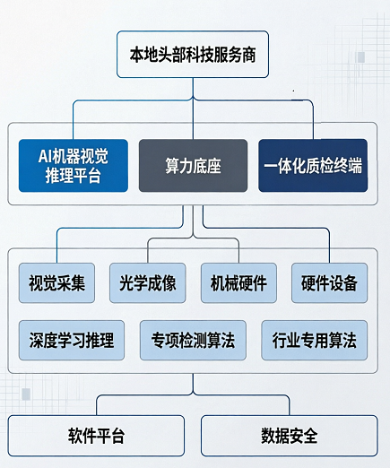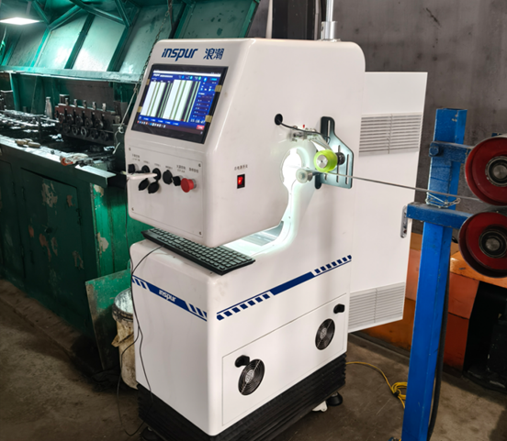
图1方案架构图 图2 使用中的探测电缆AI质检一体机

（二）算力、数据使用情况
项目采用边缘自建算力部署模式，依托现场国产工控机、AI加速卡提供本地化推理算力支撑，满足工业产线低时延、高可靠实时检测需求；通过产线现场实地采集高清图像、视频样本，经标注分类、清洗治理，建成特种线缆缺陷高质量专属数据集，支撑模型训练、调优与持续迭代；企业具备行业数据共建共享意愿，可后续纳入市级可信数据空间开展行业数据协同、模型共建等应用。

（三）模型/算法使用情况
本案例主要应用深度学习机器视觉相关算法，采用 U-Net 图像分割算法，融合CBAM注意力机制；基于M2S及SE注意力机制优化构建多尺度特征融合缺陷检测模型，配套应用图像自适应光照补偿、图像预处理增强、形态学特征提取等技术算法，精准识别线缆各类细微及形态类质量缺陷。

四、建设成效

（一）整体建设成效
项目落地后全面替代传统人工质检模式，产品缺陷整体检出率提升至99%，误报率控制在3%以内，可实现24小时360度不间断在线监测各类线缆缺陷；检测精度可达0.5mm以内，能够精准识别人工无法排查的细微瑕疵，每周可新增检出人工漏检缺陷40—50例，显著提升产品出厂良品率。系统可自动声光告警，重大缺陷可联动产线即时停机，整体质检作业效率提升50%以上；单条产线可减少半个人工值守，后续全产线配齐智能设备后，车间仅需配置一名统筹巡检人员，有效节约人力成本、降低质量赔付损耗，全面实现生产管控智能化、质量检测精细化升级。

（二）形成产品情况
依托本项目沉淀形成特种线缆专用AI质检一体机软硬件一体化成品，配套研发专属缺陷检测软件平台，具备缺陷智能识别、数据统计查询、生产配方管理、运行参数配置、异常告警处置、分级用户管理等全链路功能；同时沉淀形成线缆行业工业质检专用算法库、标准化实施模板与行业解决方案，可快速复制应用于电力电缆、特种线缆全生产工序智能化质检升级。

五、主要服务商
本地头部信息技术与工业互联网科技企业

